MODELLO 1813

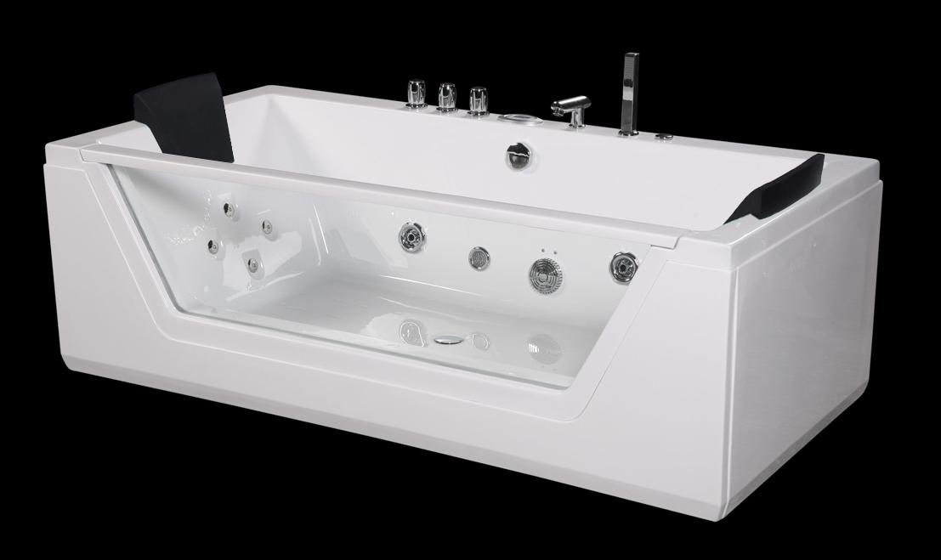

MODELLO | 1813
MISURE | 1850 X 9000 X 680 mm
MATERIALE | 100% acrilico, telaio in acciaio, frontale in vetro
POMPA IDROMASSAGGIO(1 HP) | 1
RUBINETTERIA | INCLUSA
INTERUTTORE ON/OFF IN RAME | 1
MISCELATORE IN RAME | 1
REGOLATORE FLUSSO ARIA | 1
FARO A LED SUBAQUEO CROMOTERAPIA | 1
RADIO | 1
ALTOPARLANTI | 1
GETTI MISURA GRANDE DIREZIONABILI | 2
GETTI MISURA PICCOLA | 8
SEDUTE | 2
POGGIATESTA PVC | 2
PANNELLI | FRONTALE E LATERALE DESTRO COME DA FOTO
PESO A VUOTO | 100 Kg
CERTIFICAZIONI | CE, TUV, ISO9001
GARANZIA ANNI | 2

